Witajcie Kochane Przedszkolaki.
Hello My Friends!
Przywitajmy się słowami piosenki "Hello -How are you today"
https://youtu.be/teMU8dHLqSI
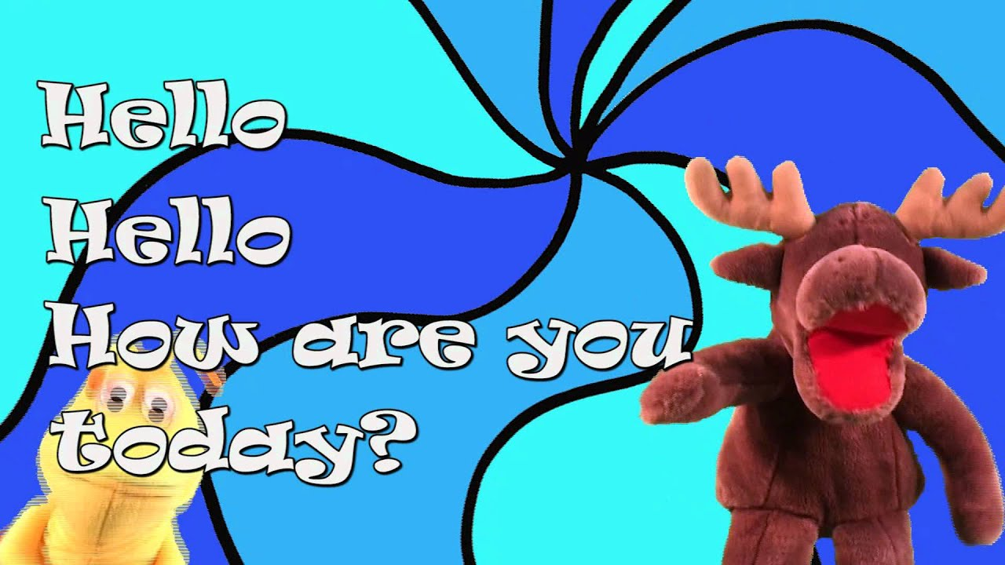 | How Are You Today?  Download CD at http://www.cdbaby.com/cd/kennyking3 Copyright 2005 Maple Leaf Publishing A fun song to start your class with and to teach some feelings. Pleas...  youtu.be
Przypominam, że witamy się słowami:
Hi- gdy witamy się z przyjaciółmi,
Hello - gdy spotykamy się na angielskim,
Good Morning - gdy witamy się z kimś dorosłym, nieznanym lub bardzo ważnym.
Miło jest zapytać osobę z którą się witamy - How are you?- Jak się masz?
Poćwiczcie zadawanie tego pytania w piosence.

Zabawa 1.
Wiemy już jakie zbliżają się święta! Tak, to Wielkanoc.
Przypomnijmy sobie zatem słowa związane z Wielkanocą w języku angielskim. Oto nowe słówka:
EASTER - WIELKANOC
carrot cake- ciasto marchewkowe
cup cakes- babeczki
lilies- kwiaty lilie
daffodils- żonkile
tulips- tulipany
easter bunny - któliczek wielkanocny
easter eggs- pisanki
easter basket- koszyczek wielkanocny
jelly beans- żelki
chocolate- czekolada
A teraz obejrzyjcie filmik z obrazkami związanymi z Wielkanocą i powtórzcie słówka za nagraniem .
https://youtu.be/7yx2xIpNiQ4

Zabawa 2.
Potrafimy już pięknie liczyć do 10. Zapraszam Was zatem do przeliczania króliczków.
Pomoże nam w tym piosenka! Zaśpiewajcie, poskaczcie i uważnie przeliczajcie króliczki. Gotowi....? Start.
https://youtu.be/Tyyh8rhwKQ8

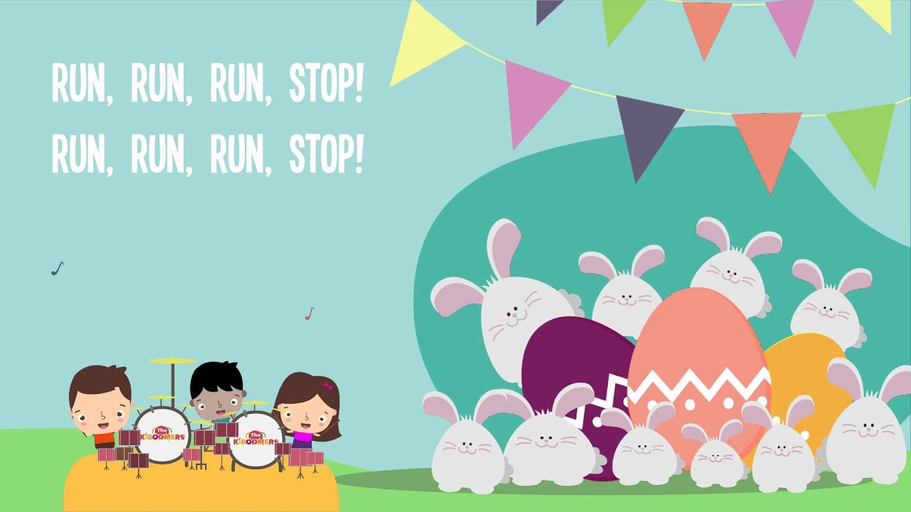 | Ten Bunnies Counting Song 1-10 | Easter Song | Lyrics | Easter Bunny | Kids Song  The Kiboomers! Ten Bunnies Counting Song 1-10!★Get this song on iTunes: https://itunes.apple.com/us/album/easter-songs-for-preschool/id1039605072Watch our ‘1...  youtu.be

Zabawa 3.
A teraz zapraszam Was do wspólnej zabawy przy piosence “Hop, hop Little Bunny” https://youtu.be/gPaaDjhVKqk Wykonajmy następujące czynności:
Hop – podskocz ,
Spin- obróć się,
walk –spaceruj,
run –biegnij
Świetnie sobie radzicie.
Zapraszam Was do zabawy z wielkanocnymi króliczkami przy przeliczaniu do 5.
Obejrzyjcie i posłuchajcie piosenkę “ Five Little Bunnies” Song for Kids- Nursery Rhymes https://youtu.be/1pF7JpvUhcQ

Zabawa 4.
Wiem, że jesteście bardzo spostrzegawczy. Postarajcie się odgadnąć jaki symbole świąteczne ukryły się
w piosence "What is it?".
https://youtu.be/dI5bj8iMTz8

Na pożegnanie zaśpiewajmy wspólnie z nagraniem piosenkę Bye, bye, good bye.
https://youtu.be/PraN5ZoSjiY
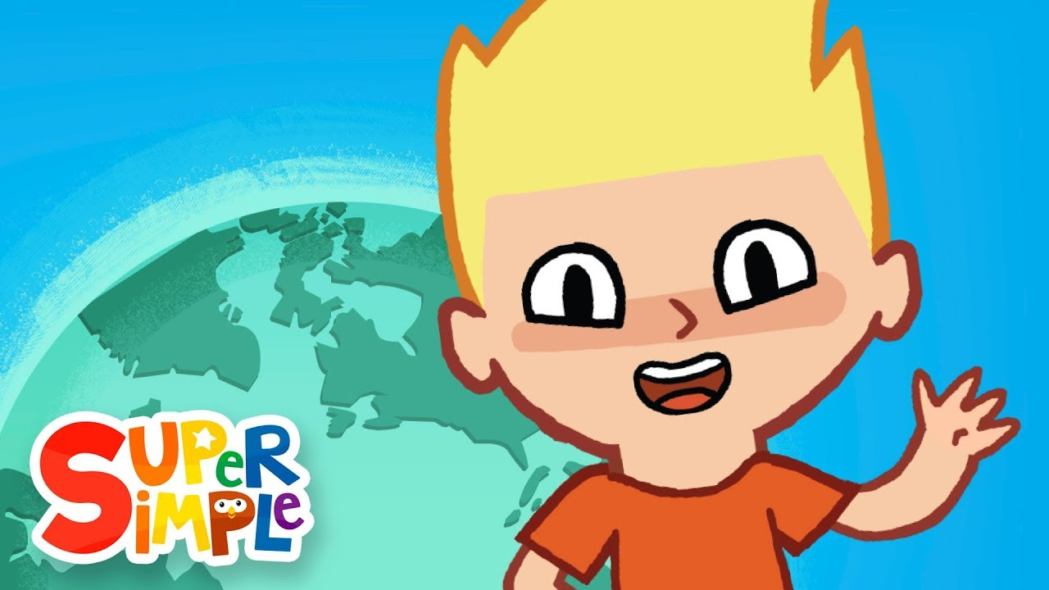 | Bye Bye Goodbye | Goodbye Song for Kids | Super Simple Songs  More great Super Simple videos in the Super Simple App for iOS ► http://apple.co/2nW5hPdThis super simple goodbye song is great for ending nursery school, pr...  youtu.be

Pozdrawiam.
Anna Skonka -Kielesińska

